
Отдел гарантии +7 499 110-50-78
Отдел продаж +7 800 555-98-62
КАРТА ОТГРУЗКИ

Грунтозацепы Кентавр ГБ-1\ГБ-2 универсальные
Габариты в собранном состоянии: 0,59*0,59*0,30 м
Габариты в разобранном состоянии: 0,59*0,59*0,30 м
Общий вес: 24/20 кг

Комплектация:
Наименование | Фото | Шт. | Кол-во при приемке | Проверил
Грунтозацепы ГБ- 1  d 59 см | 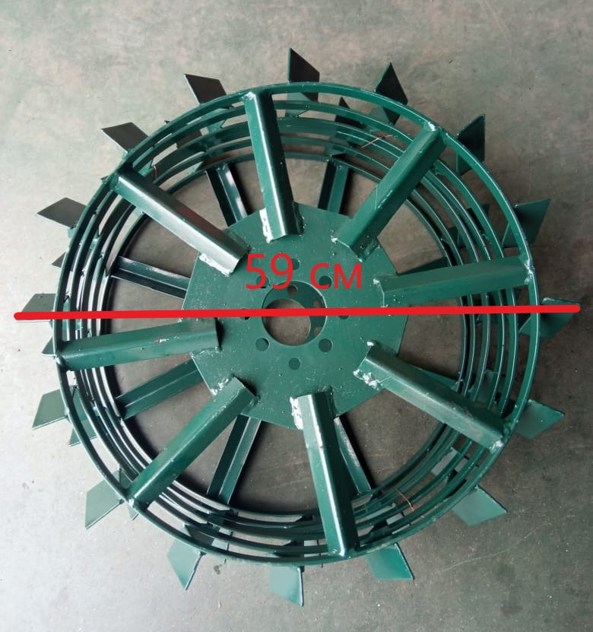 | 2
Грунтозацепы ГБ- 2  d 50 см | 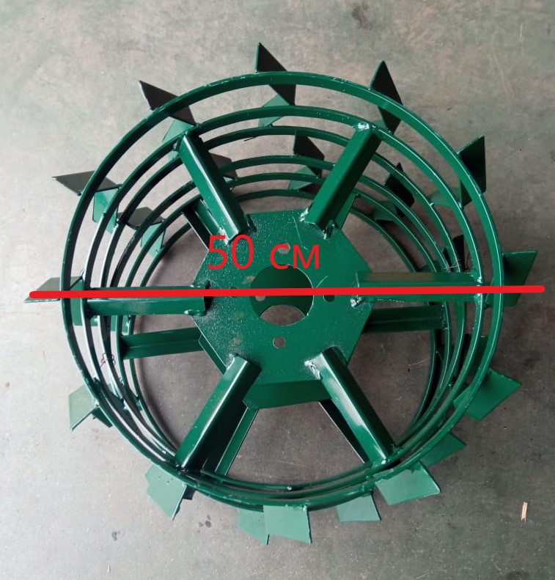 | 2

Товар комплектный согласно чек листа!
______________________ _____________ ____________ ________________ ФИО ответственного за отгрузку Подпись № Заказа Дата отгрузки

____________________ _____________
Фамилия ответственного за приёмку Подпись

